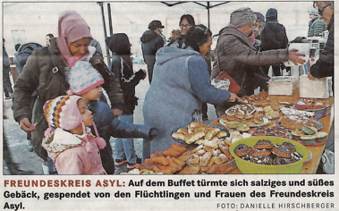

Freundeskreis Asyl
Mit Asylbewerbern Weihnachten gefeiert
Strahlende Kinderaugen, lachende Menschen und mitten drin ein bedrängter Nikolaus – so geschehen in der Gemeinschaftsunterkunft für Asylbewerber in der Rheinfelder Schildgasse. Aktive des Freundeskreis Asyl, unterstützt von jungen Männern aus dem Rhein Bildungs- und Kulturverein, gestalteten für die Flüchtlinge eine kleine Weihnachtsfeier im Freien. Zwischen den Baracken wurde ein Pavillon aufgeklappt, Stehtische aufgestellt, ein langes Buffet vorbereitet und Feuerschalen mit trockenem Holz angezündet. Im Mittelpunkt dieses Festes stand ein Geschenk für jedes Kind, organisiert mit viel Liebe von Marita Markoni, Freundeskreis Asyl.
BZ

